|  |
| --- |
| **Baranyai Dominik** **3.beadandó/9.feladat**  2020.05.02  JH0M5P  [bdominik14@indamail.hu](mailto:bdominik14@indamail.hu)  11.csoport |

**Feladat:**

A hobbi állatoknak az életkedvük megőrzéséhez a táplálékon túl egyéb dolgokra is szükségük van: a halaknak oxigén dús, megfelelő hőmérsékletű vízre; a madaraknak tágas, tiszta kalitkára; a kutyáknak rendszeres foglalkoztatásra. Pisti számos hobbi állatot tart: halakat, madarakat és kutyákat. Állatainak van neve és ismerhető az életkedvüket mutató 0 és 100 között szám (0 esetén az állat elpusztul). Pistinek vannak jobb és rosszabb napjai. Mikor nagyon jó kedvű, egyik állatáról sem feledkezik meg: ilyenkor a halak életkedve 1-gyel, a madaraké 2-vel, a kutyáké 3-mal nő. Átlagos napokon csak a kutyáival foglalkozik, a többi állat életkedve ilyenkor csökken: a halaké 3-mal, a madaraké 1-gyel. Amikor rosszkedvű, csak a legszükségesebb teendőket látja el és ezért minden állat egy kicsit szomorúbb lesz: a halak 5 egységgel, a madarak 3-mal, a kutyák 10-zel.

Pisti kedve egy adott napon egy kategóriával jobb lesz attól, ha minden élő kedvencének az életkedve legalább 5.

**Nevezze meg a legszomorúbb (legkisebb az életkedvű) állatot, amelyik még nem pusztult el a vizsgált napok után! Ha több ilyen életkedvű állat is létezik, akkor írja ki az összesnek a nevét! Naponként mutassa meg az állatok összes tulajdonságát!**

Az állatok adatait egy szöveges állományban találjuk. Az első sor tartalmazza az állatok számát, amelyet külön-külön sorban az állatok adatai követnek. Ebben egy karakter azonosítja az állat fajtáját (H – hal, M – madár, K – kutya), amit szóköz után az állat neve követ, majd újabb szóköz után a kezdeti életkedve. Az állományban az állatok felsorolását követő utolsó sorban egy betű sorozat (sztring) írja le Pisti kedvének az egymás utáni napokon való alakulása: j – jó kedvű, a – átlagos, r – rosszkedvű. Feltehetjük, hogy a fájl formátuma helyes.

**UML Diagram:**

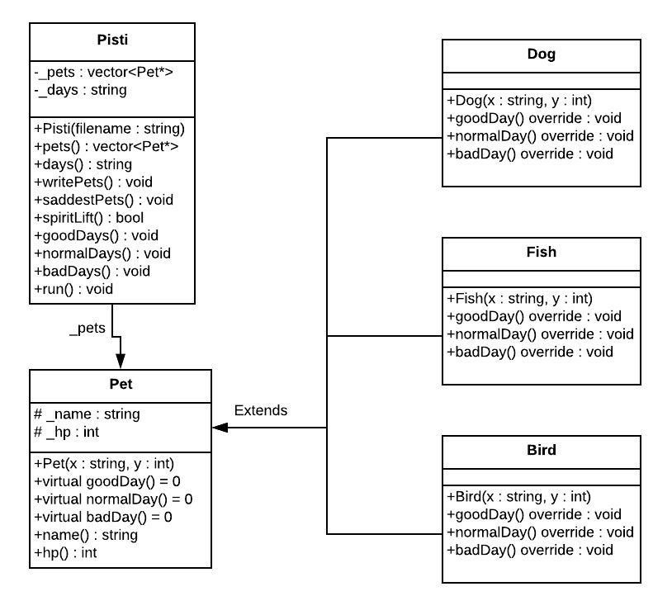

**Főprogram specifikációja:**

A := (N : int, _pets : PetN , _days : string)

Ef. := (_pets = _pets0 és _days = _days0)

Uf. := _days minden karaktere alapján egy megfelelő függvény alkalmaz a _pets minden elemére és ezeket minden alkalommal kiírjuk, és a legvégén a _pets adathalmazon egy feltételes minimum kiválasztást és az összes minimumot kiírjuk.

**Tesztelési terv:**

1. Minimum kiválasztás esetén:
   1. egy elemre
   2. több elemre, egy minimum
   3. több elemre, több minimum
2. _pets minden elemére alkalmazni a megfelelő függvényt (map)
   1. egy elemre, megfelelő függvény
   2. több elemre, megfelelő függvény